7 последовательность выполнения

Можно
Delete
append

Out massiv
можно
Закладка мастер
Настройка портов
Закладка настройка
Закладка работа
load
save
Out massiw –передать команду в список команд
Ввод команды

1 Обеспечение настройки работы портов
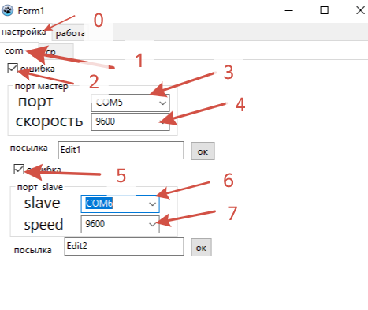по стрелкам!

2 Перевод в активность портов и переход в раздел работа

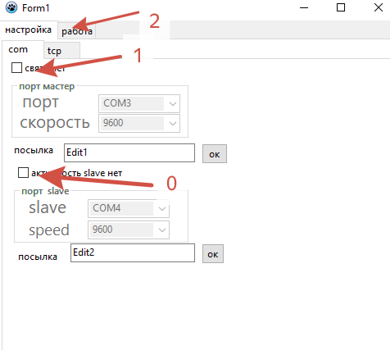
по пунктам!
До пункта 2 можно -> 3 Проверим связь нажимая на кнопки
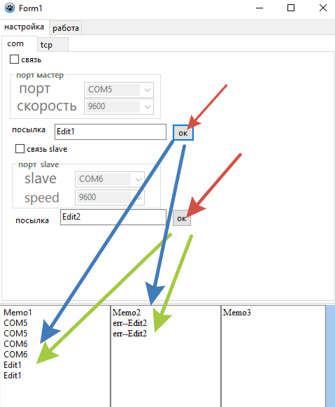
если ничего не появляется , то связи нет!

